Шагай наадан
«Шагай няһалалга»
Басагад – илагшад
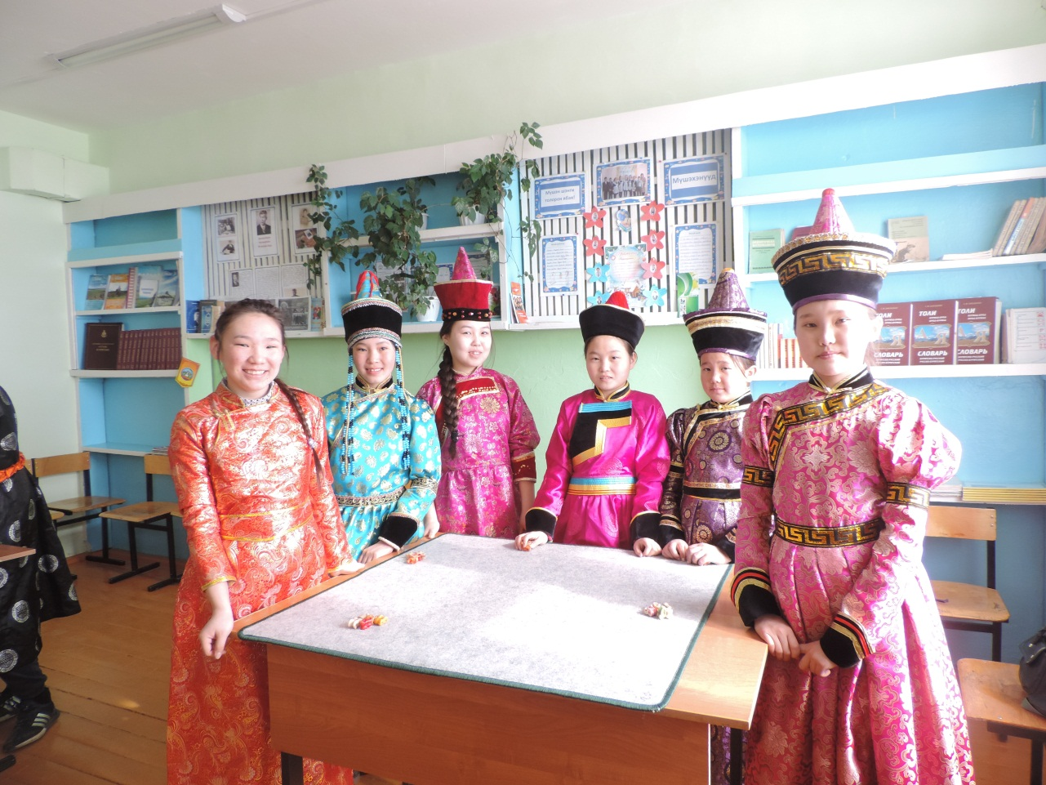

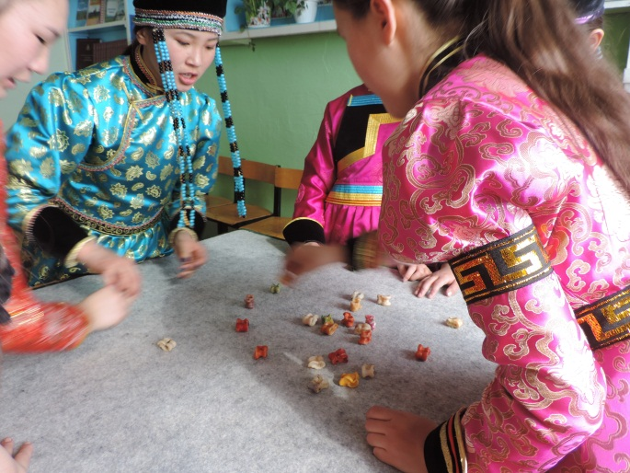
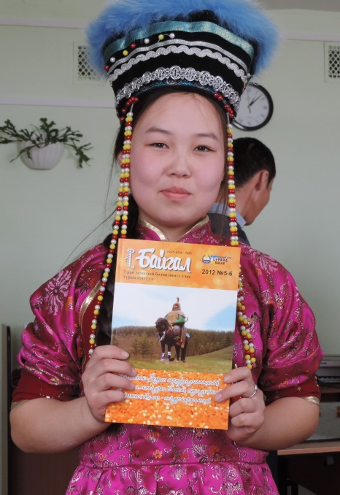
8-дахи ангиинһурагшаДоржиева Алтан-Туяа
«Шагай няһалалгын»
ИЛАГША

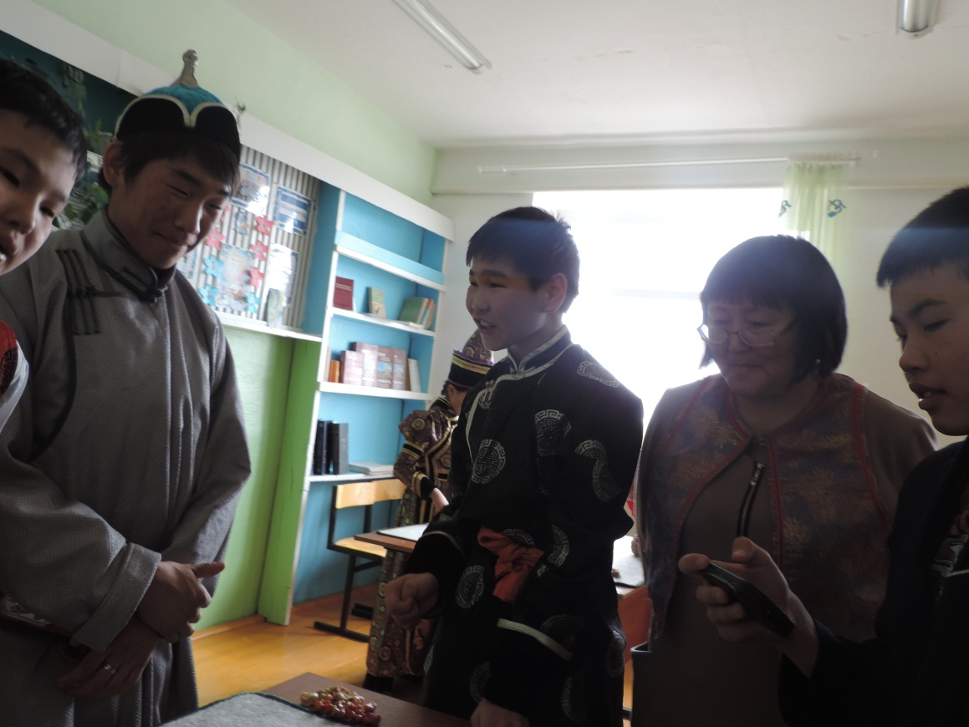

Шагай нааданайүедэ

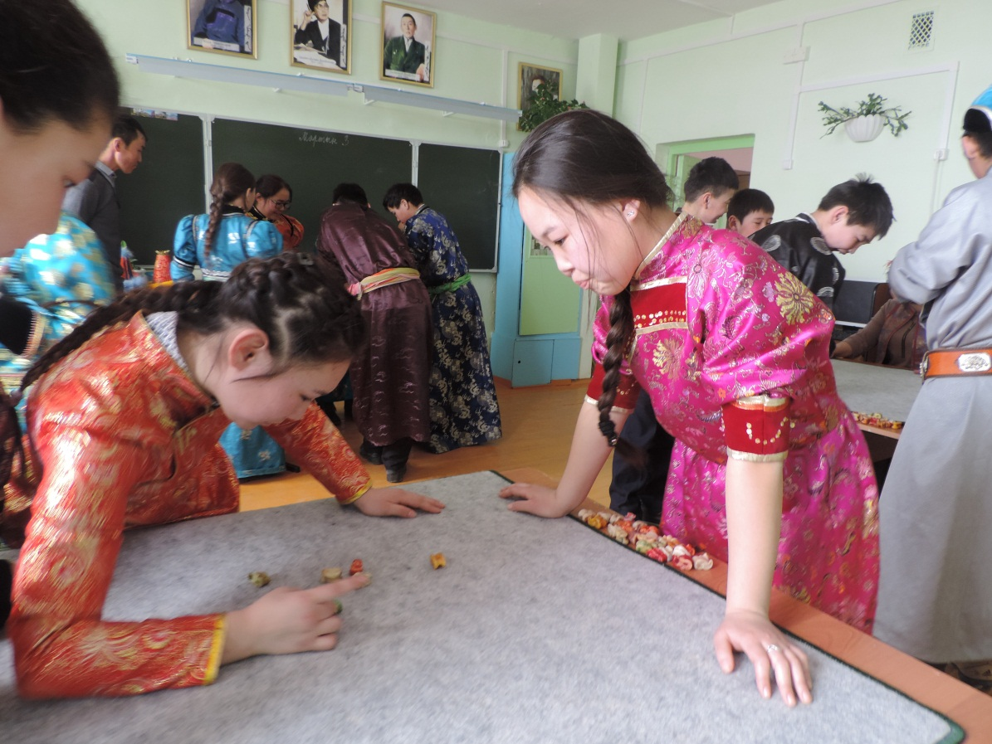

Шагай наадан
«Шагай няһалалга»
Хубууд – илагшад
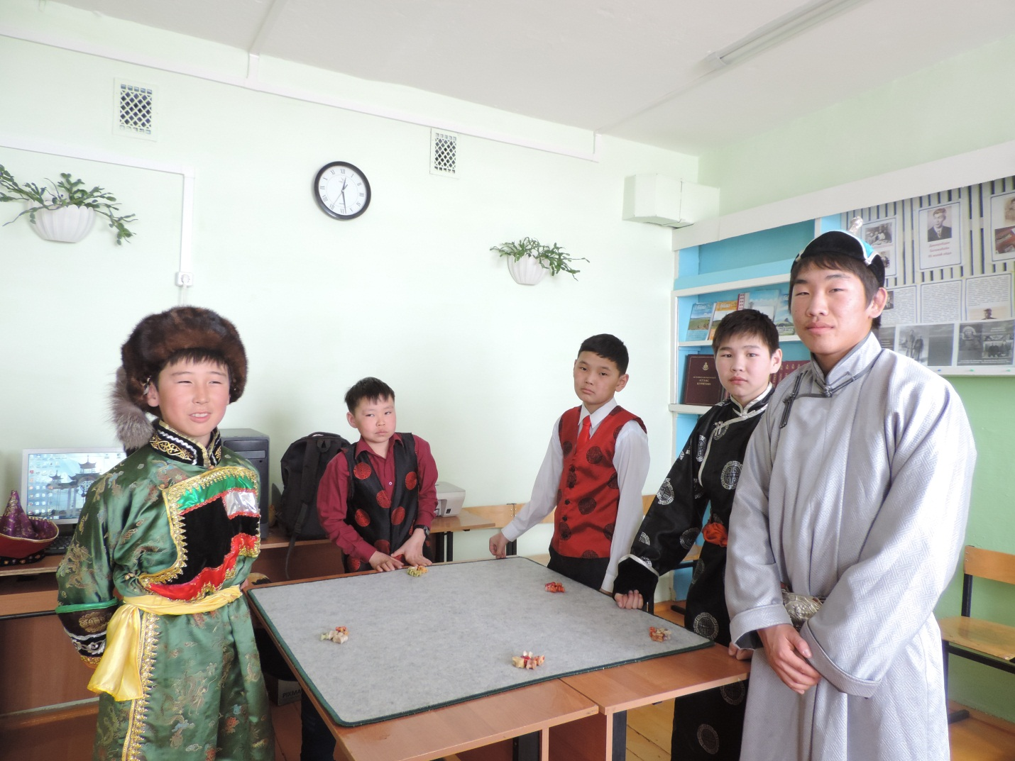

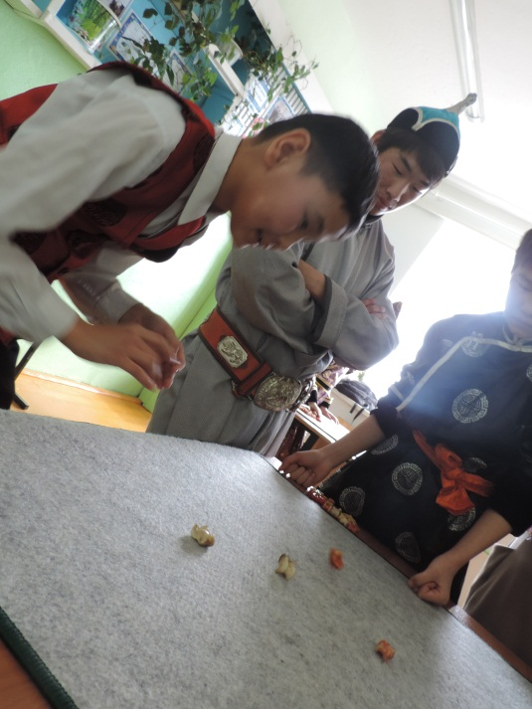

8-дахи ангиинһурагшаБудаев Гарма
«Шагай няһалалгын»
ИЛАГША

Шагай наадан
«Мори урилдаан»
Ангинуудай илагшад
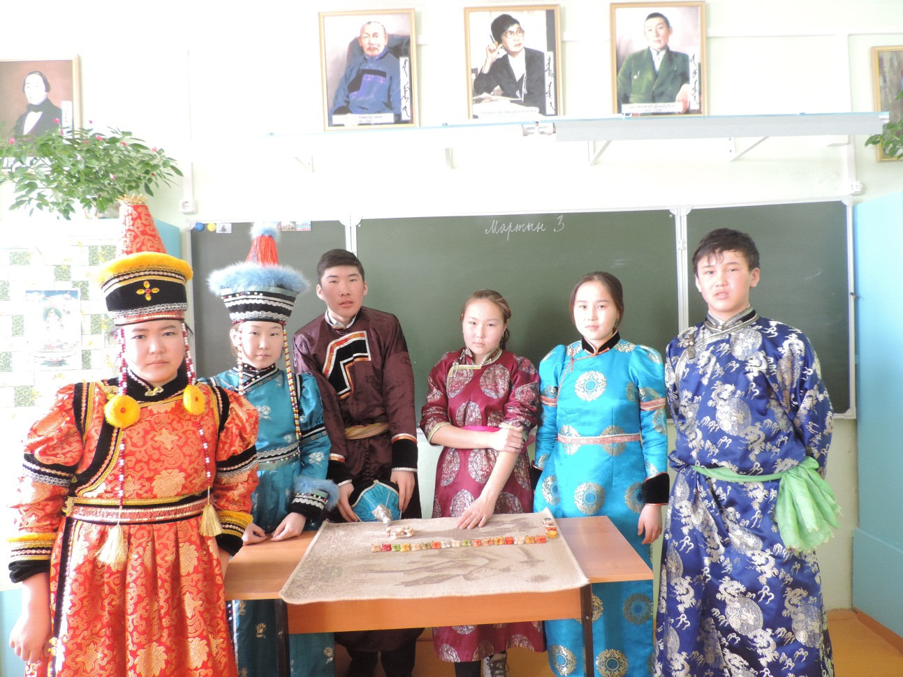

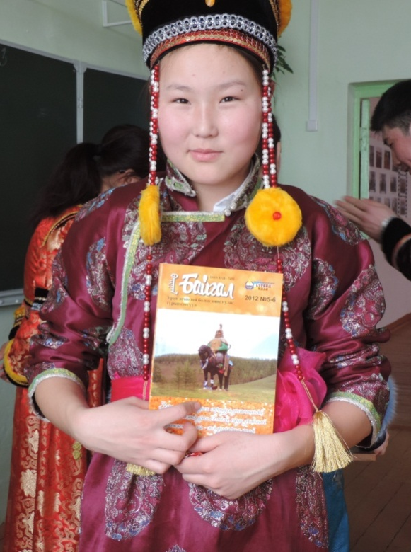
9-дэхи ангиинһурагшаБатожапова Настя
«Мори урилдаанай»
ИЛАГША
